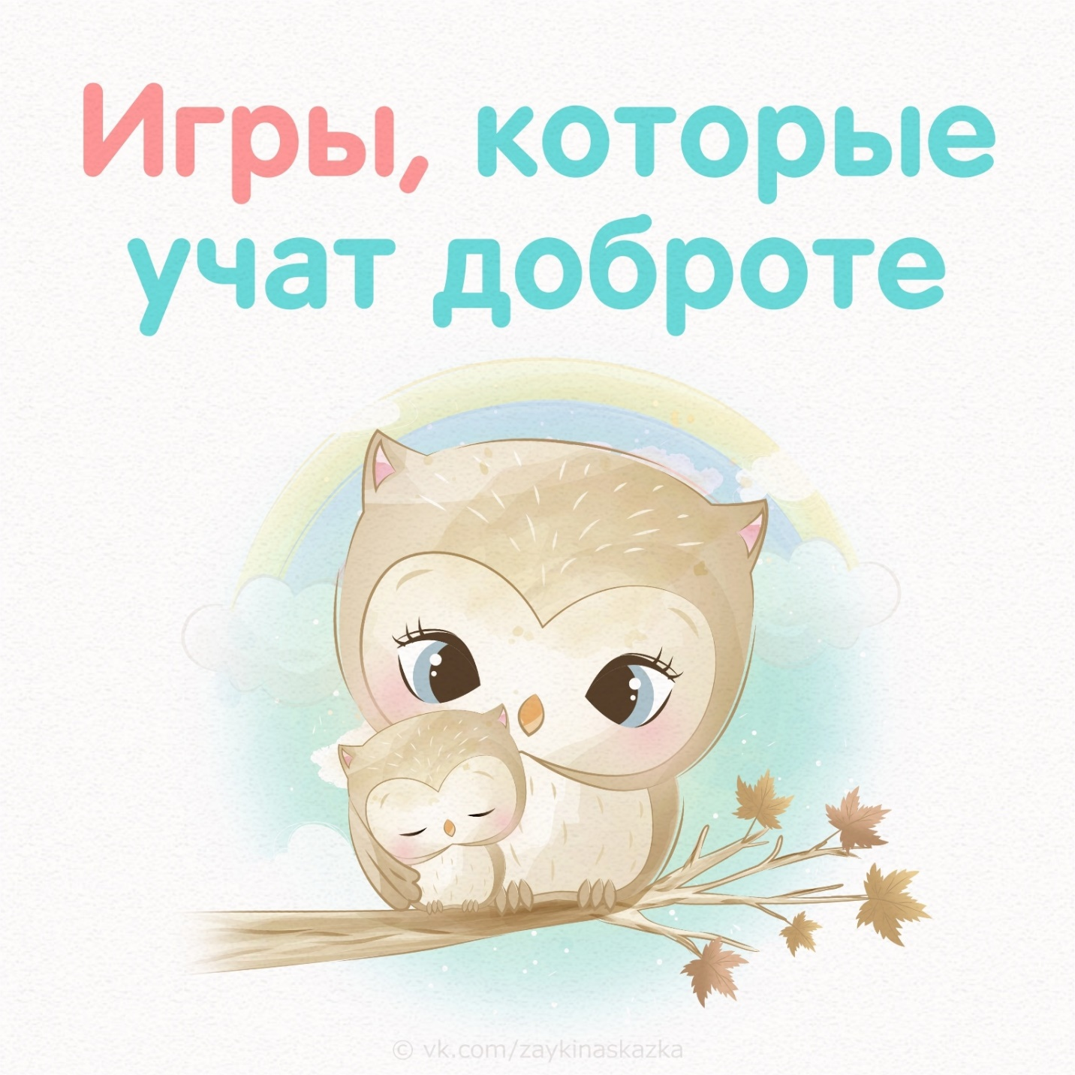

**ИГРЫ, КОТОРЫЕ УЧАТ ДОБРОТЕ ♥**

Игры для детей существуют самые разные:

* одни - развивают память;
* другие — речь малыша;
* третьи — вooбpaжение;
* а ещё существуют замечательные игры, развивающие положительные качества ребёнка и помогающие ему становиться доброжелательным, отличать плохие поступки от хороших.

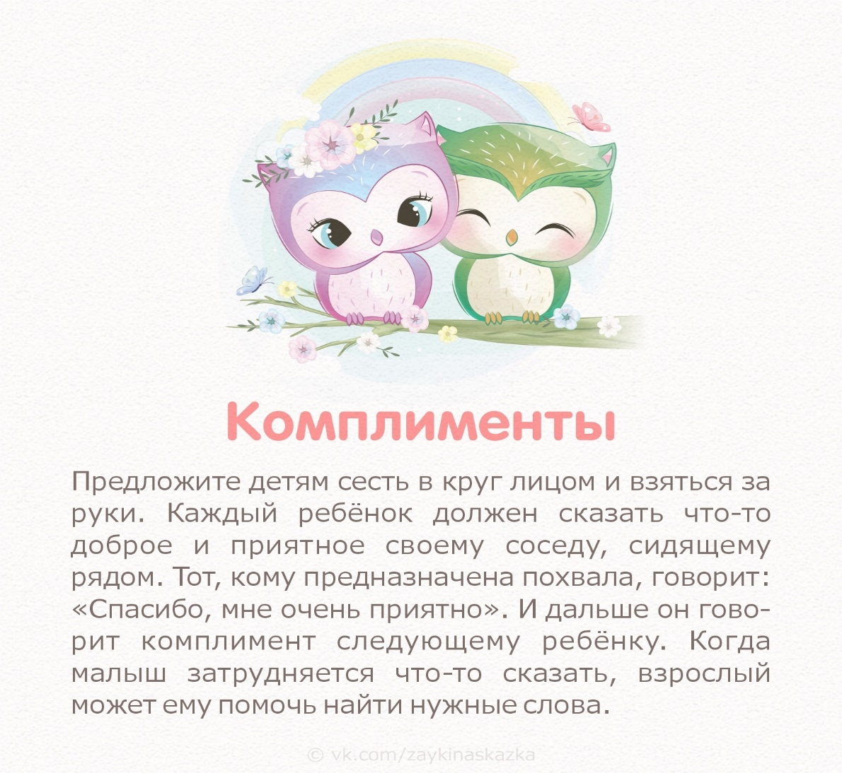

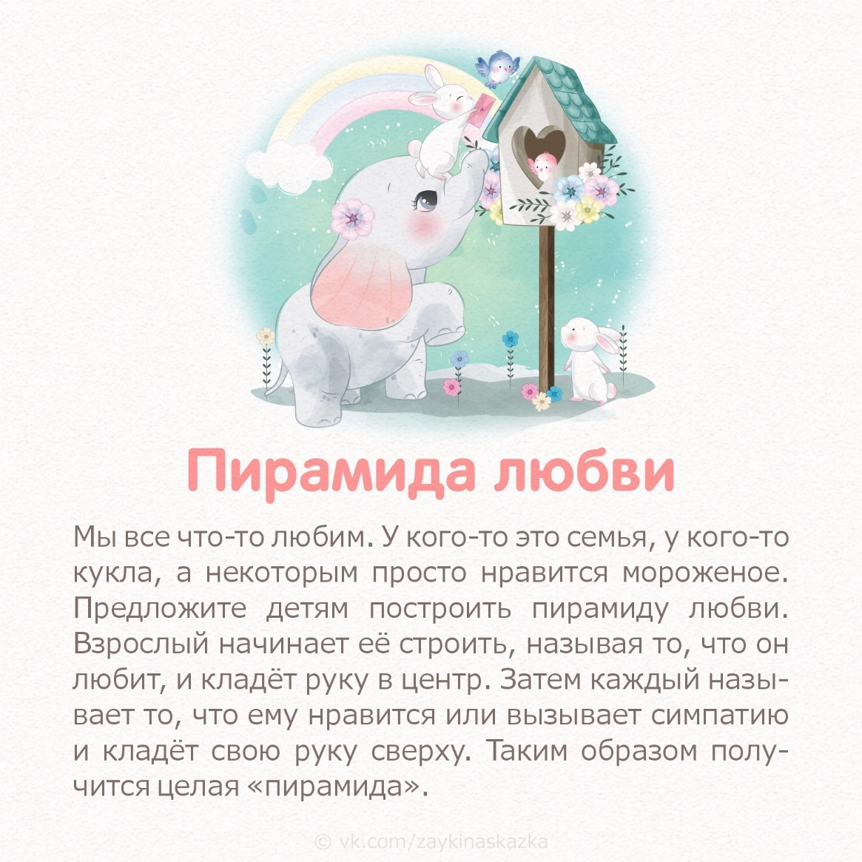

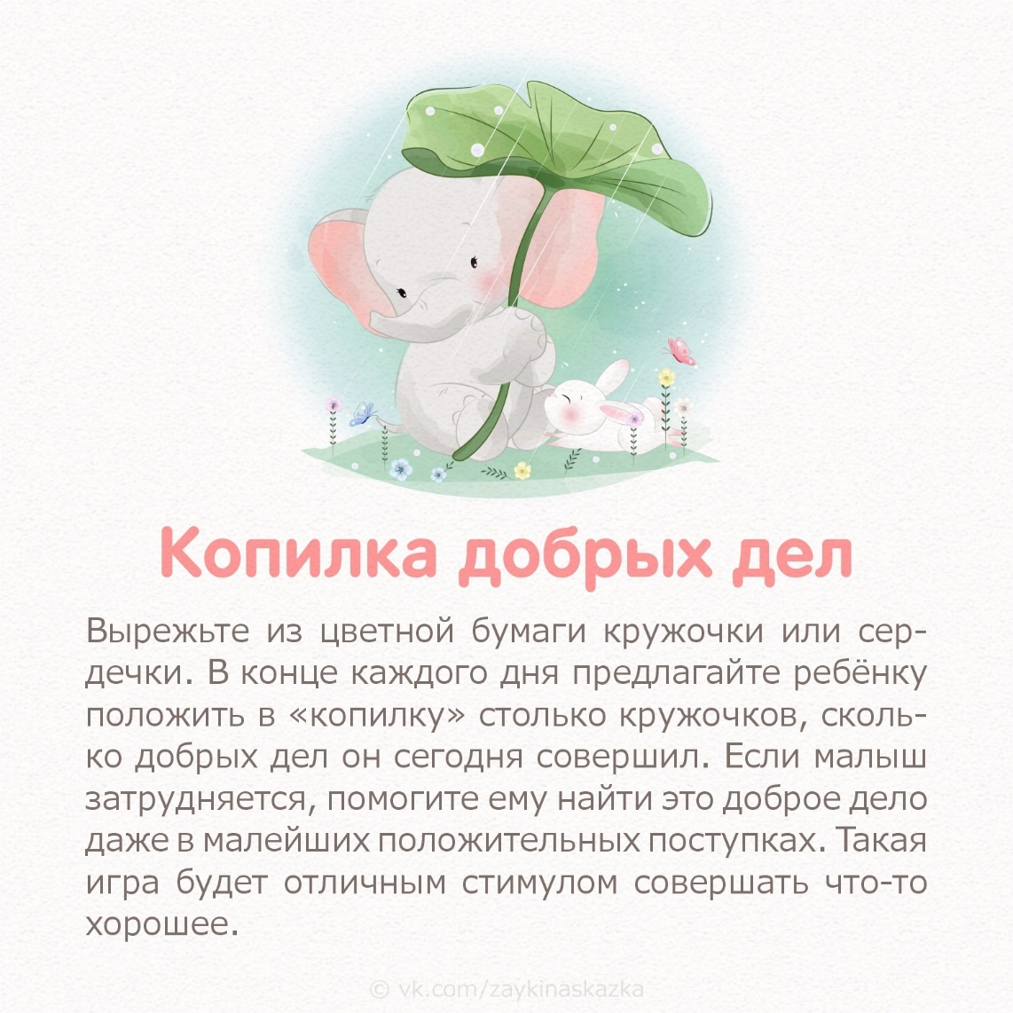

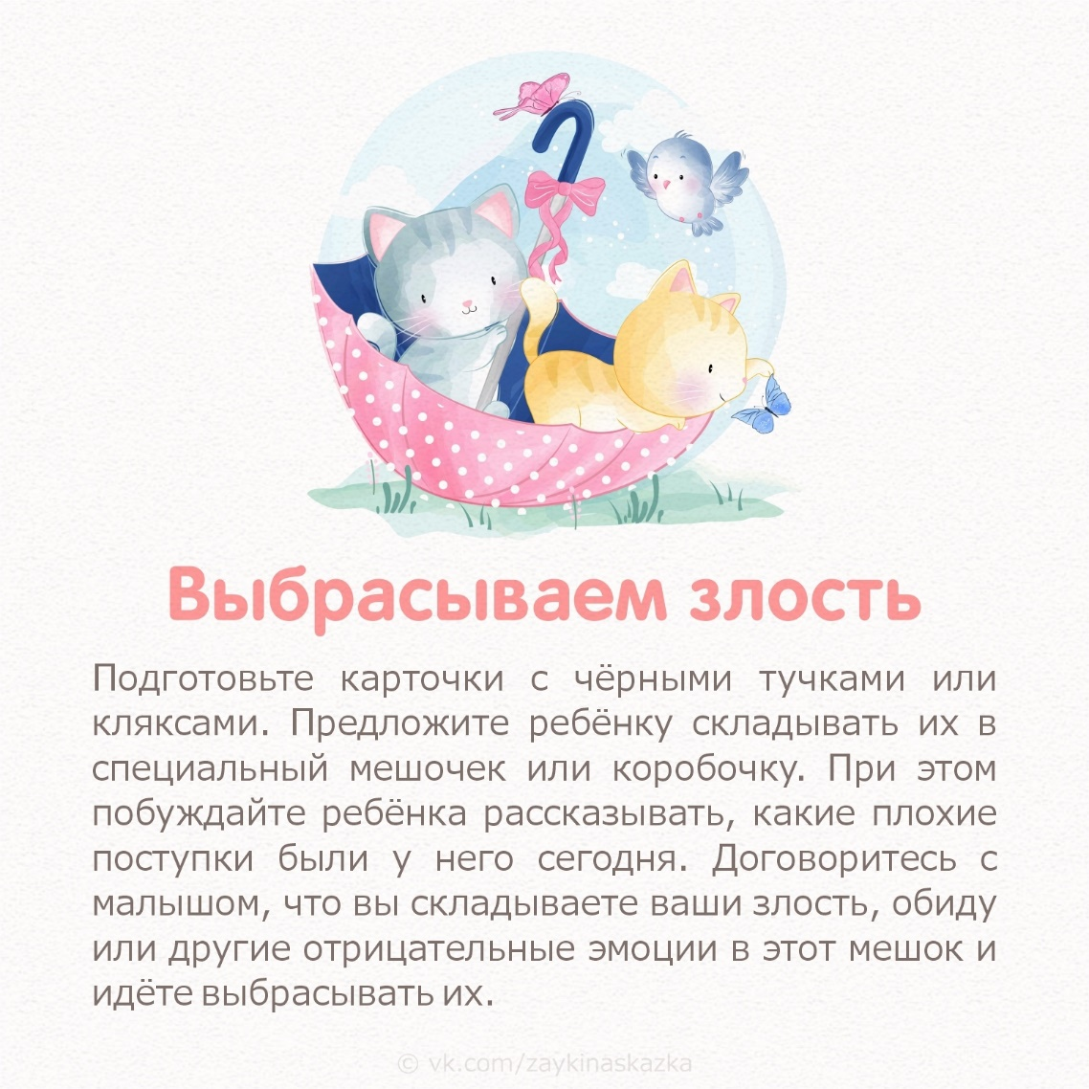

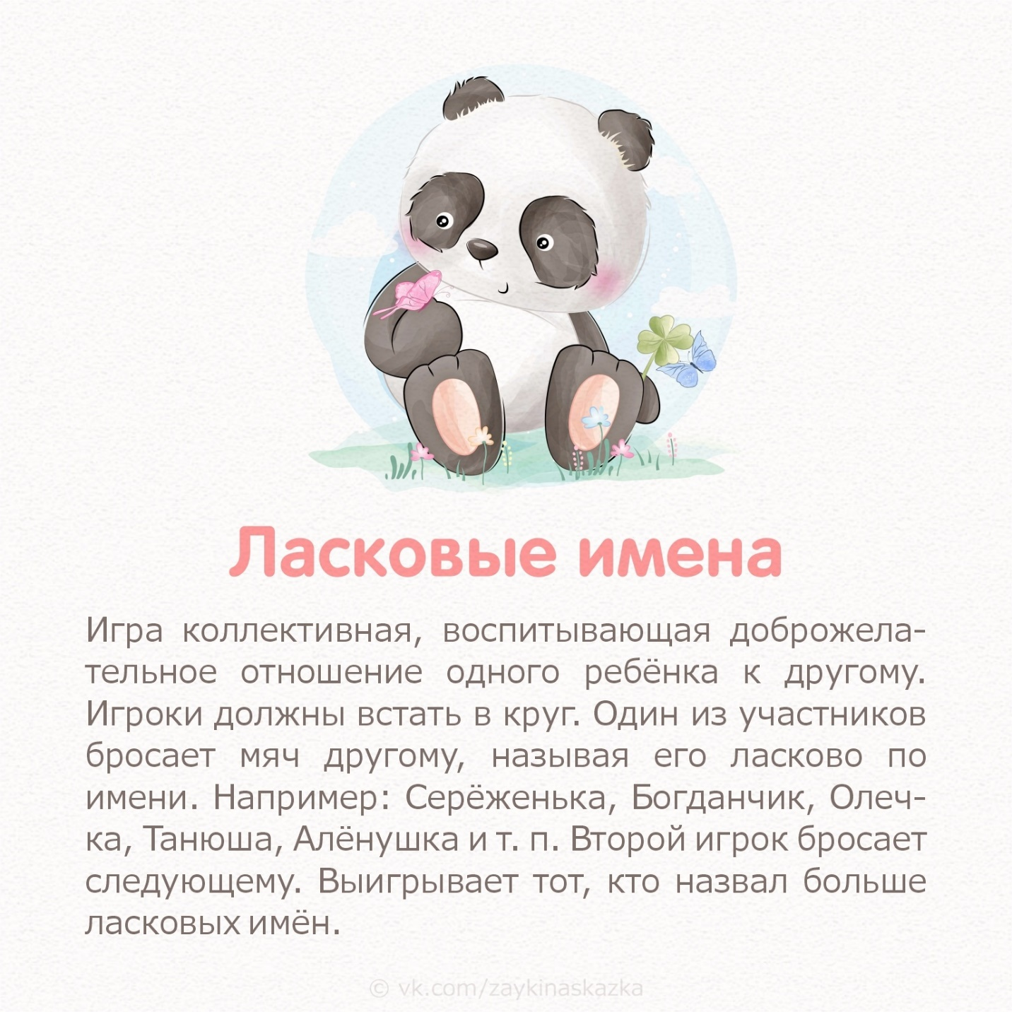

Что такое доброта?

Какого человека называют добрым?

Можно ли разглядеть доброту?

Какие сказочные герои идут дорогою добра?

Обсуждайте с детьми жизненные ситуации, задавайте поисковые вопросы, привлекайте внимание к бесконфликтным решениям спорных вопросов, играйте в добрые игры!